Información necesaria acerca del evento:

Horario:

Día 1, 14 de Agosto (realización de la sentadilla):

8:00 - 8:30: Calentamiento y pesaje de todas la categorías femeninas

8:30 - 9:30: categorías mujeres Junior -47 kg, -52 kg, -57 kg, -63 kg

9:30 - 10:30: categorías mujeres Junior -69 kg, -76 kg -84 kg, +84 kg

10:30 - 11:30: categorías mujeres Open - 47 kg, -52 kg, -57 kg, -63 kg

11:30 - 12:30: categorías mujeres Open -69 kg, -76 kg -84 kg, +84 kg

12:30 - 13:30: categorías mujeres máster - 47 kg, -52 kg, -57 kg, -63 kg

13:30 - 14:30: categorías mujeres máster -69 kg, -76 kg -84 kg, +84 kg

14:30 - 15:30: juego de tira y afloja con la cuerda para el público mientras los competidores de la categoría masculina hacen el pesaje y van calentando.

15:30 - 16:30: categorías hombres Junior -59 kg, -66 kg, -74 kg, -83 kg

16:30 - 17:30: categorías hombres Junior -93 kg, -105 kg, -120 kg, +120 kg

17:30 - 18:30: categorías hombres Open -59 kg, -66 kg, -74 kg, -83 kg

18:30 - 19:30: categorías hombres Open -93 kg, -105 kg, -120 kg, +120 kg

19:30 - 20:30: categorías hombres máster - 59 kg, -66 kg, -74 kg, -83 kg

20:30 - 21:30: categorías hombres máster -93 kg, -105 kg, -120 kg, +120 kg

Día 2, 15 de Agosto (realización del press banca):

8:00 - 8:30: Calentamiento

8:30 - 9:30: categorías mujeres Junior -47 kg, -52 kg, -57 kg, -63 kg

9:30 - 10:30: categorías mujeres Junior -69 kg, -76 kg -84 kg, +84 kg

10:30 - 11:30: categorías mujeres Open - 47 kg, -52 kg, -57 kg, -63 kg

11:30 - 12:30: categorías mujeres Open -69 kg, -76 kg -84 kg, +84 kg

12:30 - 13:30: categorías mujeres máster - 47 kg, -52 kg, -57 kg, -63 kg

13:30 - 14:30: categorías mujeres máster -69 kg, -76 kg -84 kg, +84 kg

14:30 - 15:30: juego de doblar la twister bar y máquina de puñetazos para el público mientras los competidores de la categoría masculina hacen el pesaje y van calentando.

15:30 - 16:30: categorías hombres Junior -59 kg, -66 kg, -74 kg, -83 kg

16:30 - 17:30: categorías hombres Junior -93 kg, -105 kg, -120 kg, +120 kg

17:30 - 18:30: categorías hombres Open -59 kg, -66 kg, -74 kg, -83 kg

18:30 - 19:30: categorías hombres Open -93 kg, -105 kg, -120 kg, +120 kg

19:30 - 20:30: categorías hombres máster - 59 kg, -66 kg, -74 kg, -83 kg

20:30 - 21:30: categorías hombres máster -93 kg, -105 kg, -120 kg, +120 kg

Día 3, 16 de Agosto (realización del peso muerto):

8:00 - 8:30: Calentamiento

8:30 - 9:30: categorías mujeres Junior -47 kg, -52 kg, -57 kg, -63 kg

9:30 - 10:30: categorías mujeres Junior -69 kg, -76 kg -84 kg, +84 kg

10:30 - 11:30: categorías mujeres Open - 47 kg, -52 kg, -57 kg, -63 kg

11:30 - 12:30: categorías mujeres Open -69 kg, -76 kg -84 kg, +84 kg

12:30 - 13:30: categorías mujeres máster - 47 kg, -52 kg, -57 kg, -63 kg

13:30 - 14:30: categorías mujeres máster -69 kg, -76 kg -84 kg, +84 kg

14:30 - 15:30: mini evento para los niños

15:30 - 16:30: categorías hombres Junior -59 kg, -66 kg, -74 kg, -83 kg

16:30 - 17:30: categorías hombres Junior -93 kg, -105 kg, -120 kg, +120 kg

17:30 - 18:30: categorías hombres Open -59 kg, -66 kg, -74 kg, -83 kg

18:30 - 19:30: categorías hombres Open -93 kg, -105 kg, -120 kg, +120 kg

19:30 - 20:30: categorías hombres máster - 59 kg, -66 kg, -74 kg, -83 kg

20:30 - 21:30: categorías hombres máster -93 kg, -105 kg, -120 kg, +120 kg

Día 4, 17 de Agosto (realización del básico elegido):

8:00 - 8:30: Registro y confirmación del levantamiento elegido

8:30 - 9:30: categorías mujeres Junior -47 kg, -52 kg, -57 kg, -63 kg

9:30 - 10:30: categorías mujeres Junior -69 kg, -76 kg -84 kg, +84 kg

10:30 - 11:30: categorías mujeres Open - 47 kg, -52 kg, -57 kg, -63 kg

11:30 - 12:30: categorías mujeres Open -69 kg, -76 kg -84 kg, +84 kg

12:30 - 13:30: categorías mujeres máster - 47 kg, -52 kg, -57 kg, -63 kg

13:30 - 14:30: categorías mujeres máster -69 kg, -76 kg -84 kg, +84 kg

14:30 - 15:30: Tiempo para sacarse fotos con Alberto Herraiz (Betohf_18)

15:30 - 16:30: categorías hombres Junior -59 kg, -66 kg, -74 kg, -83 kg

16:30 - 17:30: categorías hombres Junior -93 kg, -105 kg, -120 kg, +120 kg

17:30 - 18:30: categorías hombres Open -59 kg, -66 kg, -74 kg, -83 kg

18:30 - 19:30: categorías hombres Open -93 kg, -105 kg, -120 kg, +120 kg

19:30 - 20:30: categorías hombres máster - 59 kg, -66 kg, -74 kg, -83 kg

20:30 - 21:30: categorías hombres máster -93 kg, -105 kg, -120 kg, +120 kg

21:30 - 23:30: Entrega de los premios y Charla de despedida.

Mapa del pabellón:



Autobuses:

En el caso de l que no tenga un coche propio y que se tenga que desplazar en transporte urbano, Santiago cuenta con una amplia línea de buses urbanos, y en este caso existen varias líneas las cuales tienen una parada justo enfrente del Multiusos Fontes do Sar. Esta es la línea C11, la cual pasa cada 15 minutos y que va desde O Camiño francés y vuelve hasta el y pasa por el Multiusos.

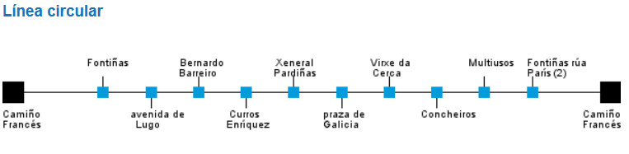

Aquí se puede ver las paradas que tiene

También podemos encontrar la línea C5, la cual va desde Amio hasta San Lázaro y pasa también por el Multiusos.

Estas son sus paradas:

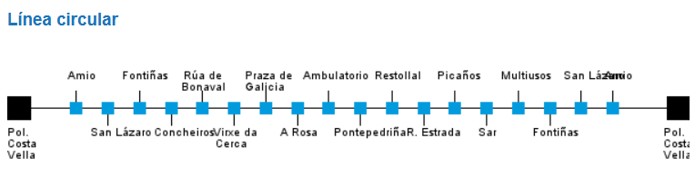

Y estes son sus horario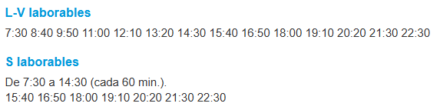

También se puede contar con la línea de buses C6 la cual va desde Amio y vuelve a Amio de vuelta, pasando por el Multiusos

Estas son sus paradas:

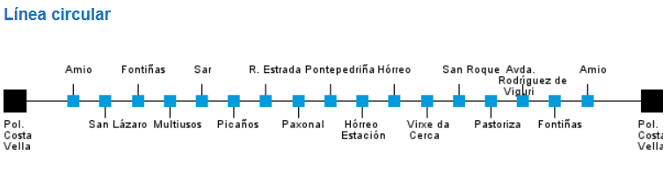

Y estes son su horarios 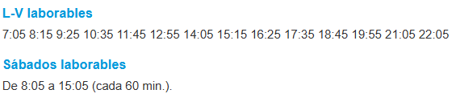

Por último, también existe la línea L9, la cual va desde Casa Novas hasta Ciudad de la Cultura en su trayecto de ida, y desde Ciudad de la Cultura hasta Casa Novas en su trayecto de vuelta

Estas son sus paradas de ida:

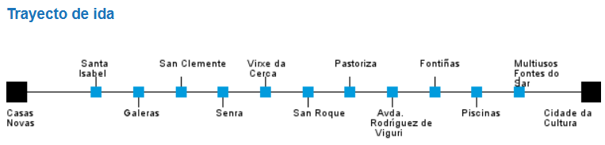

Estes son sus horarios de idas:

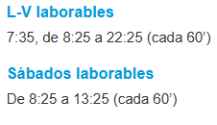

Estas son sus paradas de vuelta:

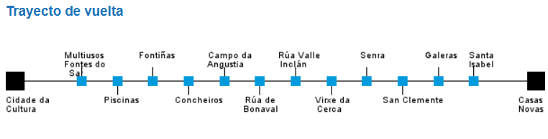

Estes son sus horarios de vuelta:

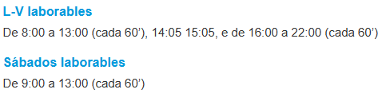

Restaurantes principales:

* O sendeiro

Se ubica en la calle del Olvido 22, a cinco minutos andando del Multiusos Fontes do Sar, en el casco antiguo de Santiago de Compostela y que está instalado en un edificio que antiguamente fue una curtiduría, elemento el cual puede ser muy atractivo para las personas que quieran conocer un poco más de la historia de Santiago de Compostela.

O Sendeiro cuenta con platos que permiten disfrutar de las comida tradicional gallega a través de platos creativos y en un ambiente que permite estar en un ambiente lleno de historia. Cuenta con platos tradicionales con toques innovadores como el ¨Laminado de pulpo a feira ¨ o ¨Sashimi de vieira¨.

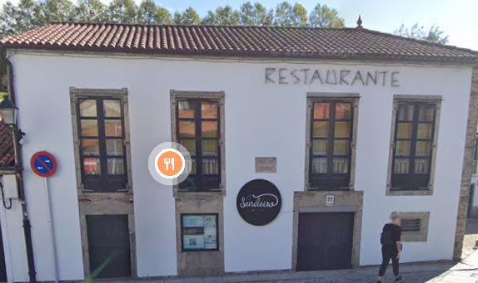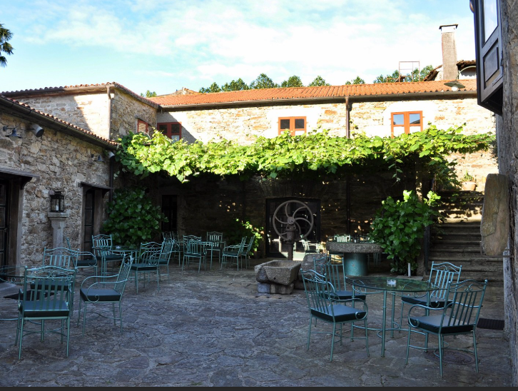

* A MACETA

Se encuentra en la Calle de San Pedro 120, a unos quince minutos andando del Multiusos Fontes do Sar. Cuenta con una propuesta gastronómica que se basa en la cocina de fusión, combinando la comida tradicional gallega con la asiática ofreciendo así platos creativos en un ambiente muy acogedor. Es una opción para comer muy atractiva, sobre todo para las familias que asistan al evento ya que cuenta con una carta infantil, para los más pequeños.

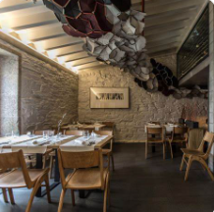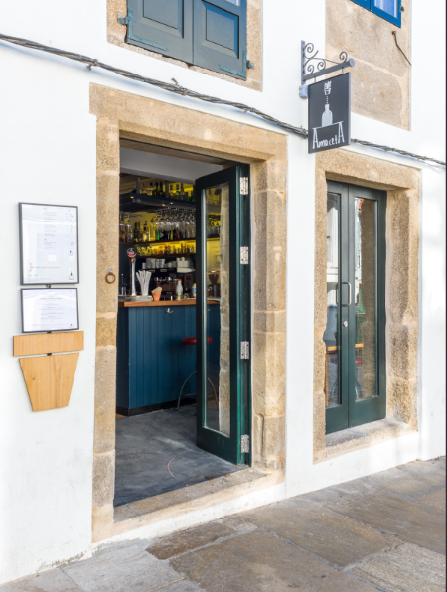

* O CHEF NO FOGAR

Está situado en la Avenida de Lugo 20, a diez minutos andando del Multiusos Fontes do Sar y que se encuentra en una zona muy accesible de la ciudad. Este restaurante está enfocado en la preparación de alimentos para llevar haciendo así que los participantes puedan gozar de una comida casera, y que la puedan comer tranquilamente mientras se encuentran visitando algún lugar de la ciudad. Ya que es un restaurante que se centra en la comida para llevar, tiene una carta muy amplia de preparación de comidas, desde pescados, carnes y pastas, hasta platos veganos o vegetarianos. Este restaurante puede interesar mucho a los participantes ya que pueden pedir un menú que se adapte a sus necesidades deportivas y a sus gustos personales.

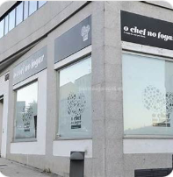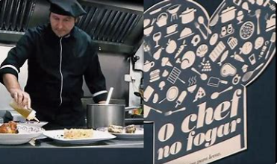

* O PIORNO

Ubicado en la Rúa do Pombal, 35, este restaurante se encuentra a unos veinte minutos andando del Multiusos Fontes do Sar. Su cocina ofrece una fusión de la gastronomía mediterránea, europea y española, con un ambiente acogedor y familiar. Entre sus especialidades destacan los platos de mariscos y carnes a la brasa, elaborados con ingredientes frescos de la región.

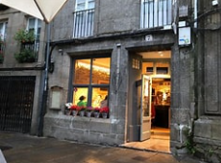

* MESÓN 42

Situado en Rúa do Franco, este mesón tradicional gallego está a unos veinticinco minutos del Multiusos Fontes do Sar. Es conocido por su excelente relación calidad-precio y su carta basada en recetas típicas de Galicia, como el pulpo á feira, la empanada y el arroz con mariscos. Su ambiente animado lo convierte en una opción ideal para quienes buscan disfrutar de la gastronomía local en un entorno clásico.

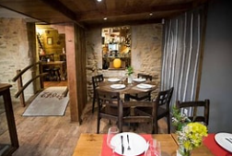

* RESTAURANTE EL BOMBERO

Localizado en la Rúa da Senra, 7, a unos quince minutos caminando del Multiusos Fontes do Sar, este restaurante destaca por su cocina española tradicional. Sus especialidades incluyen platos de cuchara, carnes a la parrilla y una variada oferta de tapas. Su ambiente es cálido y su servicio destaca por la atención cercana y profesional.

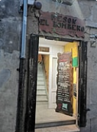

* RESTAURANTE CÓDEX

Ubicado en la Rúa das Orfas, 30, este restaurante se encuentra a unos dieciocho minutos del Multiusos Fontes do Sar. Su especialidad es la cocina mediterránea con un énfasis en los mariscos frescos de la ría. Su carta combina recetas tradicionales con presentaciones modernas, ofreciendo una experiencia gastronómica equilibrada entre lo clásico y lo innovador.

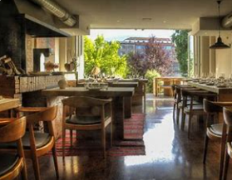

* ABASTOS 2.0

Situado en la Praza de Abastos, uno de los mercados más emblemáticos de Santiago, este restaurante se encuentra a unos veinte minutos del Multiusos Fontes do Sar. Su propuesta culinaria se basa en productos frescos del día, con una cocina creativa y de mercado. Su menú cambia constantemente según la disponibilidad de ingredientes, garantizando platos innovadores y de alta calidad.

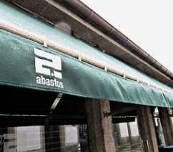

Otros restaurantes:

* Restaurante El Corte Inglés
* Restaurante San Clemente
* Mesón do Pulpo
* A Taberna do Bispo
* A Curtidoría Restaurante
* Casa Marcelo
* O Gato Negro
* O Ferro
* La Bodeguilla de San Lázaro
* Restaurante O Dezaseis
* A Moa
* O Curro da Parra
* Marisquería Coral

Hoteles más cercanos:

* Hotel Ciudad Compostela:

Es un establecimiento de tres estrellas que se sitúa en Santiago de Compostela. Se encuentra en la avenida de Lugo, a unos 16 minutos andando del Multiusos do Sar y el cual cuenta con una muy buena valoración por parte de los huéspedes que han tenido una estancia en este hotel. Cuenta con una cafetería, donde podrán descansar los participantes y las personas que se queden en el hotel, un salón de reuniones, donde pueden estar los participantes antes del evento y un aparcamiento privado para las personas que hayan ido en coche.

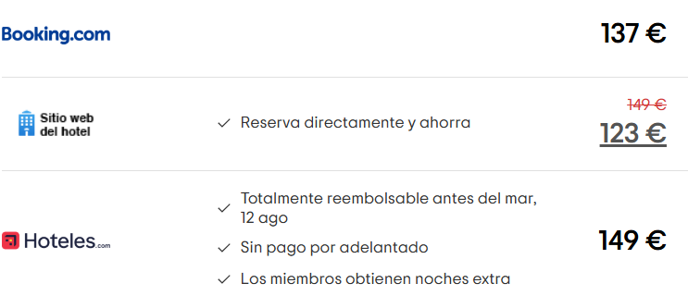

* Hotel Exe Área Central

Es un hotel que se encuentra situado en Santiago de Compostela, integrado en el Centro comercial de Área Central, y que se encuentra a un cuarto de hora andando del recinto del evento. Este hotel ofrece diferentes servicios como un desayuno buffet, consigna de equipajes y servicio de lavandería.

Cuenta con una muy buena valoración por parte de las personas que han tenido una estancia en este hotel.

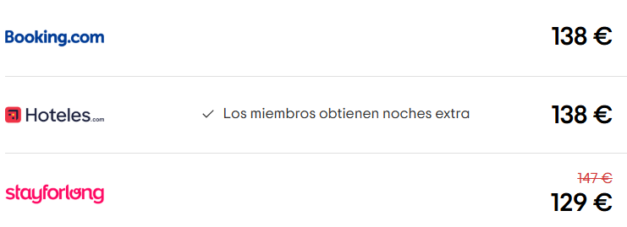

* Hotel O Desvío

Es un hotel que se encuentra a dos kilómetros del recinto del evento y el cual cuenta con una categorización de 3 estrellas y muy buenas reseñas por parte de los huéspedes. Es un hotel que cuenta con restaurante y aparcamiento gratuíto, lo que le puede interesar a las personas que vengan al evento en coche y que cuenta con una. En cuanto a la ocupación que tiene durante los días en los que se realiza el evento, podemos ver que son unas fechas muy solicitadas por los turistas ya que los precios son bastante elevados.

